Образование Речи Посполитой

ИСТОРИЯ БЕЛАРУСИ 7 КЛАСС
1.Назовите военный конфликт, который стал основной прИчиной для сближения ВКЛ и Королевства Польского?
2.Назовите причины образования Речи Посполитой?
А.Желание Польши расширить влияние католицизма на белорусских землях.
Б. Стремление шляхты ВКЛ получить «золотые шляхетские вольности», которыми обладала шляхецкое сословие Польши;
В.Тяжелое внешнеполитическое положение ВКЛ в связи с Ливонской войной;
3.В каких направлениях были проведены рефоры Сигизмунда II Августа в 1563-1566 гг?
4.В каком году был подписан второй Статут ВКЛ?
А. 1529 г.
Б. 1566 г.
В.1588 г.

5.Назовите имя последнего монарха из династии Ягайловичей, в период правления которого была принята Люблинская уния?
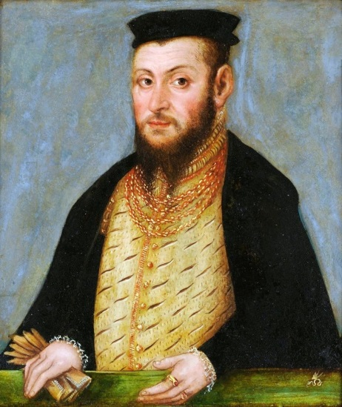
6. Согласно привелею 1563 г. шляхтичи...
А.протестанты, католики и православные получали одинаковые права
Б.не вся шляхта была равна перед законом
В. шляхтичи не имели права полностью распоряжаться своей землей
Г. в каждом повете собирался поветовый сеймик
7.Инкорпорация это -
А.военный союз ВКЛ и Польши
Б.поглощение земель одного государства другим
В. документ, который подтверждал создание единого государства
8.Соотнесите
А.высказались за идею заключения военного союза и проведения общей внешней политики
Б. настаивали на инкорпорации ВКЛ в состав Польши
9.Назовите дату образования Речи Посполитой (день, месяц, год)
10.Что было общим у ВКЛ и Польши согласно подписанной унии?
А.монарх
Б.войско
В. казна
Г. сейм
Д.внешняя политика

